ЛЕКЦИЯ № 4.

Основы экономической теории
8. Микроэкономика.

8.1. Введение в микроэкономику.

Микроэкономика (от греч. слов “микро” – маленький и “ойкономия” – управление хозяйством) рассматривает хозяйственную деятельность первичных субъектов экономики (фирм, потребителей, наемных работников, собственников капитала, землевладельцев, отдельных предпринимателей
Микроэкономика изучает отношения между предпринимателями и наемными работниками, между самими предпринимателями (конкуренцию), а также между продавцами и покупателями. Все эти отношения реализуются через цены на факторы производства и экономические блага. Поэтому в центре микроэкономического анализа находится механизм рыночного ценообразования.
Микроэкономика формулирует и объясняет целый ряд законов: редкости благ, спроса и предложения, убывающей предельной полезности, убывающей отдачи от факторов производства и др.
Все эти знания необходимы практически любому грамотному человеку для понимания сложного мира хозяйственных отношений между людьми, формирования экономического мышления.
Основными субъектами микроэкономики являются потребители, производители, организации бизнеса и домашние хозяйства.
Основная цель экономических субъектов – повышение благосостояния. Поскольку ресурсы, имеющиеся в распоряжении общества, ограничены, отдельно взятые экономические единицы должны совершать четыре фундаментальных экономических выбора:
• что следует производить и в каком количестве?
• как следует производить?
• кто и какую работу должен выполнять?
• для кого должны быть предназначены результаты производства?

8.2. Спрос и его характеристика.

Спрос – это экономическая категория, характеризующая объем товара, который потребители желают и могут купить по определенной цене за определенное время.
На спрос воздействует ряд рыночных факторов: цены на запрашиваемые товары, доходы покупателей, их вкусы и предпочтения, число покупателей на рынке, цены товаров-заменителей и дополняемых товаров. Причем перед потребителем обычно предстает рынок, где имеется возможность выбора альтернативного количества одноименных товаров, пользующихся спросом, по разным ценам. За те же деньги человек приобретает больше продуктов, если их цена снизится, и наоборот.
Функция спроса – это взаимосвязь между желаниями потребителей иметь тот или иной товар (спросом на товар) и определяющими его факторами.
Прежде всего она зависит от цены. Цена – это сумма, которую готов уплатить потребитель за определенное количество товара.
Закон спроса гласит: при прочих равных условиях спрос на товары в количественном отношении изменяется в обратной зависимости от цены.
Чем выше цена товара, тем меньше спрос на него со стороны покупателей, и, наоборот, чем ниже цена товара, тем больше спрос.
Такая количественная зависимость представлена в виде графика (рис. 2.1). Здесь взят тот же условный пример о продаже яблок на местном рынке.

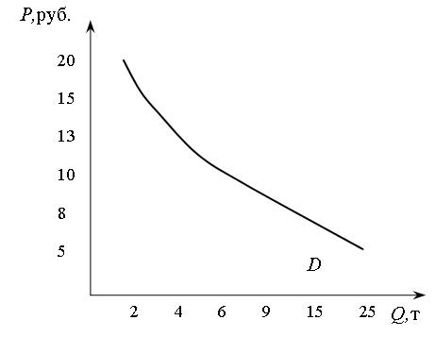

Рис. 2.1. Кривая спроса

На оси ординат отложены цены на яблоки Р (от англ. price – цена). По оси абсцисс указано количество яблок, на которое предъявлен спрос Q (от англ. quantity – количество). Кривая D (от англ. demand – спрос) на графике показывает, что при повышении цены платежеспособная потребность людей сокращается и величина спроса падает, и наоборот, когда цена снижается, величина спроса на продукты увеличивается.
Эффект дохода показывает, как изменяется реальный доход потребителя и его спрос при изменении цен на товары. Например, если цена яблок снизилась с 20 руб. до 10 руб., то покупатель на свой постоянный доход сможет купить уже не 2 кг, а 9 кг яблок. А если он больше не желает покупать этот товар, то “высвобожденные” деньги он может направить на покупку дополнительного количества другого товара. Понижение цены товара сделало потребителя реально богаче и позволило расширить объем спроса, в чем и заключается смысл эффекта дохода.
Величина спроса может изменяться, если изменяется только цена данного товара, а все другие факторы, влияющие на спрос, остаются неизменными, т.е. действует принцип “при прочих равных условиях”. Графически изменение величины спроса изображается движением по кривой спроса от одной точки к другой. Если происходит изменение хотя бы одного из факторов, содержащихся в функции спроса, кроме цены, которые до этого оставались неизменными (например, дохода потребителя, его вкуса, числа потребителей, цен на товары-заменители или дополняющие товары), то изменится сам спрос. Факторы, вызывающие изменение спроса, называются неценовыми. Графически такая ситуация изображается смещением кривой спроса влево вверх или вправо вниз. Рассмотрим графики на рис. 2.2.

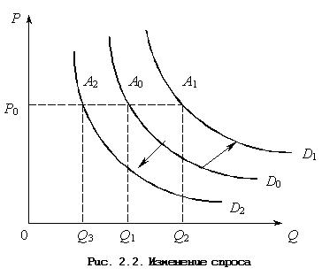

Например, рост дохода потребителя приведет к тому, что при одной и той же цене Р0 он сможет купить больше товара, что приведет к перемещению точки А0 в точку А1, а значит, увеличению количества покупок с Q1 до Q2. Аналогичным образом кривая спроса сдвинется вправо из положения D0 в D1 при увеличении числа покупателей на рынке. То же произойдет при изменении вкусов и предпочтений (например, летом количество купленного мороженого при неизменной цене увеличивается). Очевидно, что при изменении значений переменных в противоположном направлении кривая спроса сдвинется влево из положения D0 в D2.

8.3. Предложение и его характеристика.

Теперь посмотрим на рынок глазами продавца. Он представляет другую сторону рыночных отношений – предложение. Предложение – это количество товаров, которое производители готовы продать по определенной цене за определенный период времени.
На предложение влияют несколько факторов: цены на продаваемые продукты, число продавцов на рынке, применяемая технология (более технологичные изделия пользуются предпочтением потребителей), цены на другие товары (включая цены на ресурсы), налоги и дотации, природно-климатические условия.

Главным фактором, влияющим на величину предложения товара, является цена, поскольку все продавцы стремятся продать свой товар по максимально возможной цене, чтобы получить высокую прибыль.
Предположим, на каком-то местном рынке продаются яблоки. По мере увеличения цены количество предлагаемых для продажи яблок будет возрастать.
Закон предложения гласит: чем выше при прочих равных условиях цена на товар, тем больше стремление продавцов товара предлагать его на рынке.
Таким образом, существует прямая зависимость между ценой и величиной предложения. Такая зависимость отражается в восходящей траектории графика предложения (рис. 2.5).
Как и функция спроса, функция предложения может быть представлена графически. Для построения графика предложения S (от англ. supply – предложение) на оси абсцисс откладываются точки, характеризующие объем предложения, а на оси ординат – цены предложения.
Двигаясь по кривой предложения от точки, соответствующей цене 8 руб., до точки, соответствующей цене 15 руб., мы обнаруживаем рост величины (количества) предложения товара с 4 до 15 т. Таким образом, величина предложения увеличивается при росте цены и уменьшается при ее снижении.

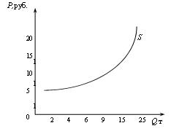

Рис. 2.5. Кривая предложения

Это вполне логично, ведь при росте цен производители желают произвести и реализовать большее количество товара, чтобы увеличить свою прибыль. Вывод: при прочих равных условиях величина предложения зависит от цены товара и эта зависимость прямо пропорциональна (прямая).
Что же произойдет с кривой предложения, если изменится не цена товара, а значение какой-нибудь другой переменной из функции предложения (например, цены ресурсов или уровня технологии)? В этом случае произойдет смещение кривой предложения, что означает изменение самого предложения (рис. 2.6). Факторы, вызывающие это изменение, называются неценовыми.
Если государство сократит налоги или введет субсидии производителям, то кривая предложения сдвинется вправо из положения S0 до S2. В этом случае будет предложено к продаже большее количество товара (Q1 > Q0).
Аналогично, если, например, количество продавцов данного товара сократится, то предложение уменьшится с Q0 до Q2, а кривая предложения сместится влево из положения S0 в S1.
Теперь рассмотрим эластичность предложения по цене.

Степень изменения объема предложения в ответ на увеличение цены характеризует эластичность предложения. Под эластичностью предложения по цене понимается степень его изменения в зависимости от динамики цены.

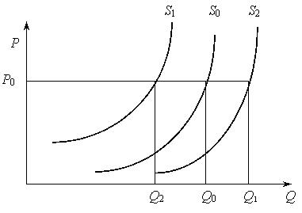
Рис. 2.6. Изменения предложения

8.4. Взаимодействие спроса и предложения. Рыночное равновесие.

Еще в XIX в. в экономической теории возникла дискуссия: что определяет уровень рыночной цены – спрос или предложение? Как – при каком уровне цены – может быть достигнуто рыночное равновесие – равенство спроса и предложения?
Выход из сложившегося противоречия нашел Альфред Маршалл. Прежде всего, он сформулировал и выразил в математической форме законы спроса и предложения. Затем он синтезировал противоположные учения о рыночной цене. В соответствии с реальной действительностью Маршалл считал, что рыночная цена отражает влияние и предложения, и спроса. Как осуществляется двустороннее воздействие, видно на графике (рис.2.9), где одновременно представлены кривая спроса (по цене) и кривая предложения (по цене).

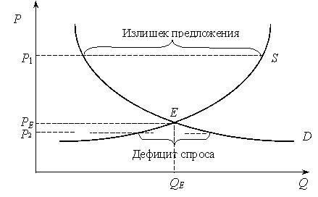

Рис. 2.9. Рыночное равновесие
8.5. Природа и сущность издержек производства.

Понятие издержек обычно ассоциируется с определенными потерями, жертвами, которые необходимо понести для получения некоторых полезных результатов. Эти потери могут быть разнообразны, поэтому нет единого универсального и простого метода определения издержек. Существуют два подхода к трактовке издержек: бухгалтерский и экономический, каждый из которых имеет свою область применения.
Согласно первому подходу, бухгалтерские издержки – это стоимость израсходованных ресурсов в фактических ценах их приобретения.
Бухгалтерские издержки принимают форму денежных платежей внешним поставщикам ресурсов, не принадлежащим к числу владельцев фирмы. Они полностью отражаются в бухгалтерской отчетности предприятия. Поэтому эти издержки также называют внешними (денежными, явными):

Бухгалтерские издержки = Внешние издержки.

Альтернативные (вмененные) издержки использования ресурсов, принадлежащих самой фирме, проявляются как внутренние (неоплачиваемые, неявные) издержки. Они включают денежные доходы, которыми жертвует фирма, самостоятельно используя принадлежащие ей ресурсы, а также издержки упущенных возможностей (недополученная прибыль). Например, если фирма располагает помещением, принадлежащим ее владельцу, то она упускает возможность сдать помещение в аренду и получать арендную плату. Если владелец фирмы открывает свое дело в расчете на получение предпринимательского дохода – прибыли, то он теряет заработную плату, которую мог бы получать в качестве наемного работника на другой фирме.
Внутренние издержки включают в себя также так называемую нормальную прибыль, которая представляет собой лишь часть прибыли предпринимателя.
Нормальная прибыль предпринимателя – это минимальная плата, необходимая для того, чтобы удержать предпринимателя в пределах данного направления деятельности. Эта прибыль должна быть не меньше прибыли, чем предприниматель мог бы иметь в другой наиболее выгодной для себя сфере деятельности, т.е. не меньше “упускаемого” им дохода.
Таким образом, экономические издержки включают в себя как внешние, так и внутренние (в том числе нормальную прибыль) издержки, а бухгалтерские издержки – только внешние:

Экономические издержки = Внешние (бухгалтерские) издержки +
+ Внутренние издержки (в т. ч. нормальная прибыль).

8.6. Классификация издержек фирмы в краткосрочном периоде.

Анализируя издержки, необходимо различать издержки на весь выпуск продукции, т.е. общие (полные, суммарные) издержки производства, и издержки производства единицы продукции, т.е. средние (удельные) издержки.

Рассматривая затраты на весь выпуск продукции, можно обнаружить, что при изменении объема производства величина одних видов затрат не изменяется, а величина других видов затрат носит переменный характер.
Постоянные издержки – это затраты, не зависящие от объема выпуска продукции. К ним относятся затраты на содержание зданий, капитальный ремонт, административно-управленческие расходы, арендная плата, платежи по страхованию имущества, некоторые виды налогов.
Понятие постоянных издержек может быть проиллюстрировано на рис. 5.1. Отложим на оси абсцисс количество выпускаемой продукции (Q), а на оси ординат – издержки (С). Тогда график постоянных издержек (FC) будет представлять собой прямую, параллельную оси абсцисс. Даже когда предприятие ничего не производит, величина этих издержек не равна нулю.

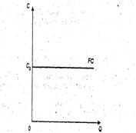

Рис. 5.1. Постоянные издержки

Переменные издержки – это издержки, величина которых изменяется в зависимости от изменения объемов производства. К переменным издержкам относят затраты на сырье, материалы, электроэнергию, оплату труда рабочих, расходы на вспомогательные материалы.
Переменные издержки увеличиваются или уменьшаются пропорционально выпуску продукции (рис. 5.2).

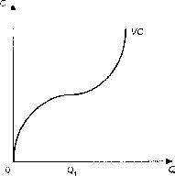

Рис. 5.2. Переменные издержки

На начальных стадиях производства они растут более быстрыми темпами, чем произведенная продукция, но по мере достижения оптимального выпуска (в точке Q1) темпы роста переменных издержек снижаются. На более крупных фирмах удельные затраты на производство единицы продукции меньше вследствие роста эффективности производства, обеспеченной более высоким уровнем специализации рабочих и более полным использованием капитального оборудования, поэтому рост переменных издержек становится уже более медленным, чем увеличение продукции. В дальнейшем, когда предприятие превышает свой оптимальный размер, вступает в действие закон убывающей производительности (доходности) и переменные издержки снова начинают обгонять рост производства.

Ключевые термины и понятия:
Полезность, предельная полезность, закон убывающей предельной полезности, спрос, платежеспособный спрос, закон спроса, кривая спроса, предложение, закон предложения, кривая предложения, объем продаж, эластичность спроса, равновесная цена, рыночное равновесие, постоянные издержки, переменные издержки.

Контрольные вопросы:
- Что изучает микроэкономика?
- Дайте определение категорий «спроса» и «предложения». Почему кривая спроса направлена вниз, а кривая предложения вверх?
- Какие факторы влияют на величину спроса и величину предложения?
- Назовите неценовые факторы, влияющие на предложение.
- Какие неценовые факторы влияют на изменение спроса?
- Что такое равновесная цена?
- Приведите примеры постоянных и переменных издержек на предприятии.

